Bitácora de uso de IA – Proyecto Final

Optimización – 2026-1

Integrantes
- Cristian Fabian Cubillos Mora - ccubillosm@unal.edu.co
- Paula Isabella Moreno Sanchez - pmorenosa@unal.edu.co
- Juan Camilo Vergara Tao - juvergarat@unal.edu.co

Proyecto Final
Proyecto Final Optimización - Moreno, Cubillos, Vergara - 2026-1S

Bitácora
Herramienta | ¿Por qué y dónde? | Prompt
Claude Sonnet 4.6 | Para mejorar la claridad y el diseño visual de los resultados obtenidos por el modelo.  Se utilizó en la sección Resultados del Caso 2: CVRP. | Quiero presentar los resultados de un modelo CVRP resuelto con Gurobi en Python y necesito ayuda para estructurar la solución en un notebook. Por favor, oriéntame para (1) extraer las rutas de cada vehículo y validar mediante código el cumplimiento de las restricciones del modelo; (2) organizar esta información en dataframes para que los resultados de rutas, carga y cumplimiento sean claros; (3) diseñar una visualización que permita diferenciar los vehículos por color y resaltar el depósito; (4) definir las métricas clave para una tabla de resumen ejecutivo que valide la calidad de la solución, como el MIP Gap y distancias totales.  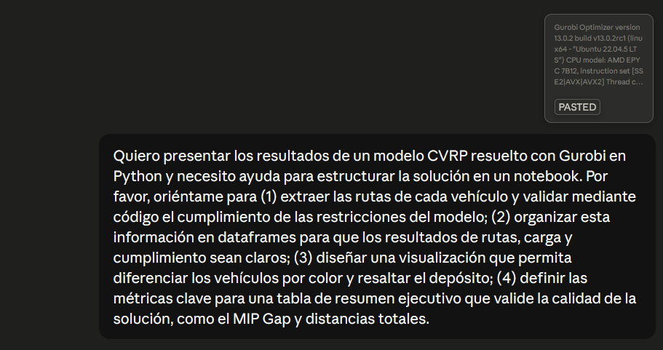
Google Gemini | Para asegurar una correcta interpretación y validación técnica de los datos del solver.  Se utilizó en la sección Análisis de resultados del Caso 2: CVRP. | De la siguiente tabla ayúdame a identificar qué relación tiene el slack junto con el precio sombra cuando se está realizando un análisis de sensibilidad al algoritmo que te pase en el Notebook en la sección de Set Covering la parte de costos. Ayúdame a responder las siguientes preguntas: ¿Qué implicaciones tiene esto en los costos?, ¿Se trata de variables sensibles? y ¿Por qué?  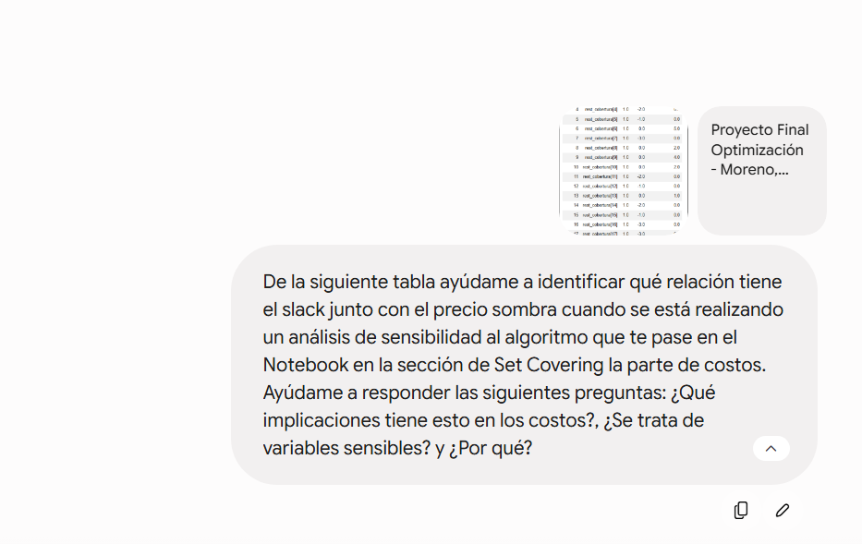
Claude Sonnet 4.6 | Para conectar el entorno de Google Colab con archivos almacenados en la nube.  Se utilizó en la sección Implementación con Gurobipy en el entorno Python del Caso 7: Set Covering. | Quiero utilizar un archivo con formato .lp cargado en Google Drive con acceso público y necesito ayuda para leerlo en Python dentro de Google Colab. Por favor guíame para escribir un código que descargue el archivo desde Google Drive usando su ID y que luego lea su contenido como texto.  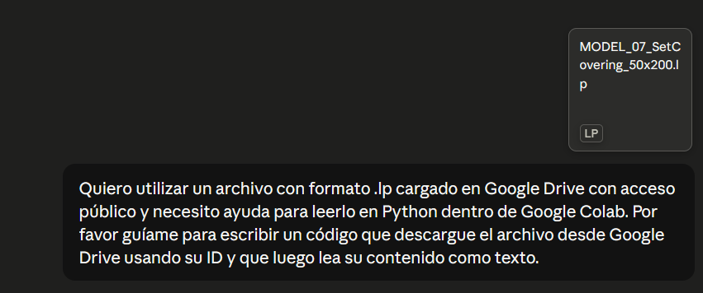
Claude Sonnet 4.6 | Para implementar la lectura y el procesamiento de archivos de datos tipo .mtx.  Se utilizó en la sección Análisis cuantitativo con NetworkX en el entorno Python del análisis de la red twitter-copen. | Quiero analizar un modelo de red que tengo en un archivo .mtx utilizando Python dentro de Google Colab. El archivo está cargado en Google Drive, quiero construir el grafo con NetworkX y calcular tres métricas: densidad de la red, distribución de grado (con un histograma en matplotlib) y centralidad de grado mostrando los nodos con mayor valor. Por favor guíame para escribir un código que realice esta tarea.  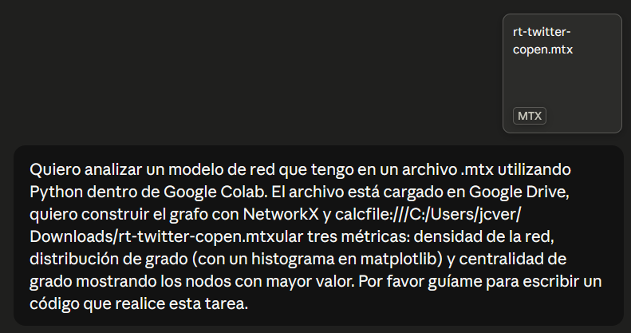

Referencias
Anthropic. (2025). Claude (Versión 3.5 Sonnet) [Large language model]. https://claude.ai
Google. (2026). Gemini [Large language model]. https://gemini.google.com

